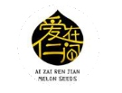

“人闲春意懒 浮生半日闲”
品牌营销策划案
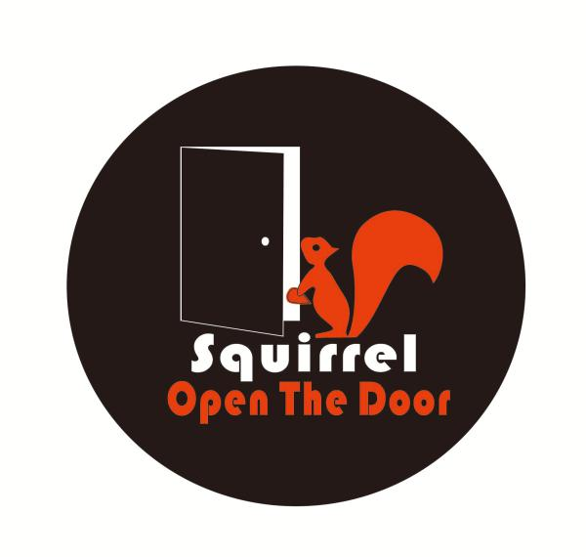
参赛团队：松鼠开门团队
参赛学院：电子商务学院
指导老师：张晶晶
团队成员：白岩松（负责人）、乔美琪 、石岩、陈琪、陈佳龙、田宇恒 、卜艳虎、黄露、郭亚琦 、石璐
.7
摘要
瓜子是我国传统的最为普及休闲食品之一，随着人们生活水平的提高，瓜子行业处于前所未有的高速发展时期，是真正的“小瓜子，大市场”，目前国内休闲食品市场上，外资、合资企业占市场的绝对优势；本土企业如何紧跟市场发展步调，适应消费者需求，在休闲食品市场竞争越趋激烈中争取做大做强，面临巨大的挑战。
在众多炒货企业还热中于传统的炒制工艺，“爱在仁间”却在默默地研究如何既能保持瓜子香脆的特性，使消费者吃了不上火乃至不脏手的香瓜子!煮制瓜子就此应运而生!这不单是一个技术上的创新，也是整个炒货行业在瓜子工艺上的一大突破“爱在仁间瓜子”。“原味”瓜子是“爱在仁间”瓜子独特生产工艺的突出代表，它不单突破了瓜子多吃容易上火的弊端，同时营养、口味的配方调制，具有了入味、内含、香酥、不脏手、不上火的特点都因原味而成。
本次策划主要围绕“爱在仁间”瓜子中的葵花籽 开展团队和作 进行自行销售，公司生产车间面积有12000多平方米，拥有国际先进生产流水线，公司在传统工艺的基础上，结合现代食品加工技术，研究出了鲜、香、脆、亮的炒制技术，并已建立了质量追踪溯源体系，从源头上把握葵花籽的品质，目前畅销全国。 希望通过此次策划，帮助贵公司提高产品市场占有率，拓宽销售渠道，提高销量，扩大知名度。

目录

“人闲春意懒 浮生半日闲” 1
一、团队风采 1
（一）团队介绍 1
（二）团队口号 1
二、企业概况 1
（一）企业介绍 1
（二）产品介绍 1
三、市场分析 2
（二）竞争分析 3
（三）促销活动实施方案 4
五、活动执行 5
（一）活动时间 5
（二）活动地点 5
（三）具体人员分配 5
六、建议意见.............................................................................................5
七、参赛心得 5

一、团队风采

（一）团队介绍
我们是一支由各二级学院学生干部组成的实力队伍，身为学生干部的我们年轻、充满活力，
勇于挑战自己，我们的制作团队不光在专业上处于其他团队之前，我们更注重将消费者的产品表达的清楚与准确，我们大多是文科出身，在市场营销、客户服务管理、会计等各学科我们都有较强的专业能力，能轻松理解消费者的构思，所以我们能更好的将消费者的意图表现出来。我们拥有自己的专业图像后期制作、营销理论知识、拍摄制作团队。我们的目标是将“爱在仁间”品牌提高产品市场占有率，拓宽销售渠道。
团队人数: 10人

（二）团队口号
“一颗 一磕 一刻”

二、企业概况

（一）企业介绍
内蒙古爱在仁间食品有限公司成立于2016年1月，注册资本300万元。
公司生产车间面积11000多平方米，公司拥有国际先进生产线，在传统工艺的基础上，结合现代食品加工技术，研究出了鲜、香、脆、亮的炒制技术，并且建立质量追踪溯源体系，从源头上把握葵花籽的品质。产品投入市场后，获得极大的好评，深受众多消费者青睐。
近代史上，被五原人民称为“人间河神”的王同春修渠治水，垦荒置田，首开河套大规模发展农业之先河，使五原成为土地肥沃，气候宜人、水渠纵横、旱涝保收的“塞外江南”。公司依托自然恩赐的好资源，培育了“爱在仁间”原味好瓜子！我们用虔诚的爱来对待这片土地上的每一颗瓜子，培育河套绿色有机高端农产品加工输出基地，实现溯源追溯体系建设，将一二三产融合发展，实现农企利益连接机制，打造河套葵花一流品牌！以真诚的感恩去回报社会的恩泽，用加倍的努力去回报乡亲们的创造。

（二）产品介绍
主营产品:葵花子系列;南瓜子系列;罐装瓜子系列;家宴装瓜子系列;其中葵花子系列最为丰富，包括袋装瓜子、原味瓜子。
优质的原料是产品质量的保证，保证产品质量必须从源头抓起，炒货的原料是农产品，农产品产地是农产品生产的基础，农产品产地的生产环境质量和生产条件，对生产出的农产品质量有着直接、较大的影响。为了保障农产品质量安全，维护公众身体健康，必须对农产品的生产从源头抓起。“爱在仁间”瓜子所具有的独特的口感和香味，主要在于用料精良，配方独特。原料来自与内蒙古草原原料基地的优质葵花籽和纯天然香料。为了能保证原料的供应和质量，致力于向日葵及瓜类杂交品种提纯与选育、种子研究及制种推广，以内蒙古为中心，建立食用葵花籽原料生产基地。优良的原料结合现代食品控制体系机制，使产品保留了瓜子的独特营养，每一粒都香脆可口，颗颗清香，回味无穷，“爱在仁间”瓜子突破了传统炒货工艺成为徽派炒货的精品。其过程还包括筛选、精选、手工选等多道工序，力求每一粒都颗粒饱满、品质优良。“原味”是“爱在仁间”独特的关键工艺，其入味、内含、香酥、不脏手、不上火的特点都因而成。
- 葵花子瓜子：原料优选，大粒饱满。香脆，大小均匀，剔除坏籽 皮薄仁大
- 南瓜仔：大颗粒更香脆，昼夜近15℃温差，日均长达15小时的光照，，表面干净，吃多不上火
3、罐装瓜子，籽粒饱满，剔除残粒，杂粒，净度达到99%纯度达到98%，加细加工，方便携带
4、宴会装。设计精巧，粒大饱满，不脏手，方便客人享用

三、市场分析
优势（Strengths）
- 颗粒饱满，不上火，不脏手，口感酥脆香甜
- 种植温度年较差为33.4-37.3℃
- 黄河水灌溉 年降水量为188毫米
- 河套平原，土壤肥沃
- 采用新鲜食材
- 用积累20年炒货经验精心配方，火炉手炒品
- 含有胡萝卜素、叶酸，以及维生素A、B1、B2等人体所必要的多种营养成分，含有丰富的锌
- 文化卡片配有优良短句
- 金秋采实，科学配方
- 人体健康的中草药
劣势（Weaknesses）
- 对患有糖尿病患者的人群无法进行扩大销售
机会（Opportunities）
- 同类产品繁多，口味多样大部分品牌质量合格并有大量优评
- 瓜子领域较好
威胁（Threats）
- 同类产品竞争激烈
- 突破创新较为困难
- 市场容量有限

（二）竞争分析

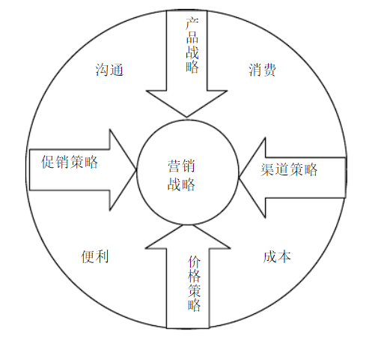

三胖蛋原味瓜子
三胖蛋原味瓜子出生在美丽富饶的巴彦淖尔，这里四季分明，干旱少雨，日照时间长，昼夜温差大，碱性土壤遍布，还被誉为“葵花之乡” 没有西天取经的九九八十一难，却也经历了12道工序的艰苦磨炼。
从种植到收获五个多月的跋涉，从河套地区万亩葵花中脱颖而出，
从初筛选，到精筛选再到手工精选——完成以上所有精筛选流程后，饱满、均匀的瓜子分布在传送带上。
人工精选 炒制完成后还要进行二次人工手选：每一个环节必不可少。
好瓜子从种植开始。
市场：具有线下销售与线上销售 礼盒包装，价格中高。
口碑数据总结：

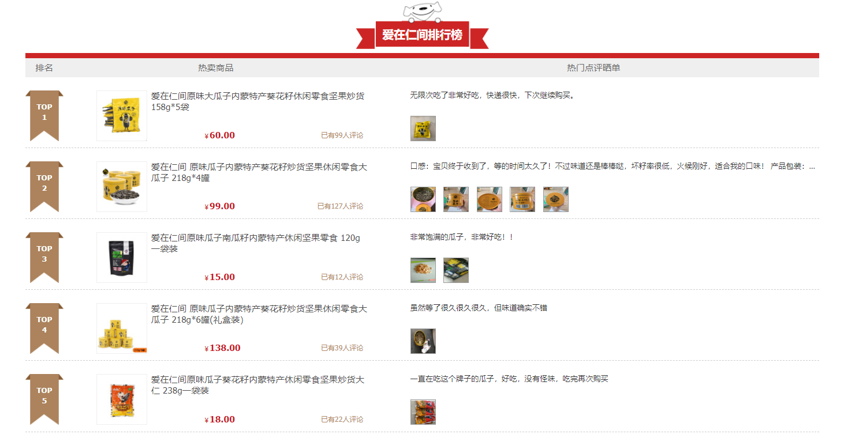
竞争分析总结：（1）瓜子单品上，爱在仁间香瓜子已经形成了绝对领导地位，其他品类形成比较明显的梯级。消费者在购买瓜子的时候多数表示会注重瓜子品牌。所以做包装的时候要注意突出品牌效应，企业文化，经营理念。
（2）在访谈中发现，消费者消费频率一直不是很高，消费者往往将吃瓜子作为一种不健康生活方式。在做包装时可以在包装上著明产品的益处，增加消费者的购买欲。
（3）对于包装风格的设计，约一半的人喜欢独特的设计，一部分人喜欢简单化品牌化的类型，极少部分的人喜欢可爱与怪异的风格，所以在做包装时要注意包装的独特性，然后赋予不同种类的风格。但是整体风格统一。

（三）促销活动实施方案
1.线上营销：主要利用微信朋友圈这一平台进行线上销售。正式销售之前，
首先进入到企业官方网站以及淘宝店铺、京东店铺进行了浏览，做到每个人对企业、对品牌、对产品有一个充分的了解。在企业负责人为我们进行线上宣讲后，我们对于产品特色及优势有了更进一步的熟知，这为我们进行产品销售奠定了基础。正式销售开始时，企业帮助我们每一个成员注册了推广大使账号，我们进入页面将生成的产品海报发布到朋友圈中进行宣传。同时，私信一些亲朋好友，向他们介绍“爱在仁间”瓜子品牌，推荐他们扫码、购买、品尝，全面打开自己的“线上人脉”。
2.线下营销
根据比赛方案的要求，我们在6月15日－6月22日这一周内进行线下营销。由于特殊时期的封校管理，加之天气较好，傍晚到晚间时段校园里人流密集，正是销售瓜子的旺季。同学们聚在一起活动玩耍，给线下销售瓜子营造了良好的销售环境。我们采取的具体销售措施如下：

1.各组成员带上玩具小饰品抵达现场。增加人气，把爱在仁间产品放在明显的地方，
2.发放宣传册使同学们对瓜子有一个新的认知，在他们心中树立一个良好的形象，从而带来更多的利益。
3.在活动期间中午11:00-12:00及下午4:00-5:00在长廊阶梯路口食堂门口发放。这两段时期是人流高峰期，也是人流最聚集的地方，一天内我们准备发放100份
4．pop广告结合瓜子校园这样一个欢乐的气氛。在现场布置一个瓜子的广告牌。打出买的不是瓜子是快乐的一份主题，简洁明了又有创意的一面，很好的展现出来。
3．在卖场背后的墙上贴上我们瓜子的宣传标语。
4．在卖场的场地上摆上各种气球玩具。
5．在活动现场准备笔记本音箱播放和演唱音乐，吸引人群量
6．商品展示宣传我们的瓜子的战略是采用摆地摊来展示的。清晰可见吸引人的视线，让每一个路过的都注意到我们的瓜子
7. 地摊上采用照明灯很温馨的色彩吸引顾客。
8. 地摊上挂满玩偶，来吸引顾客

五、活动执行

（一）活动时间
2020年6月10日-2020年6月28日

（二）活动地点
内蒙古电子信息职业技术学院

（三）具体人员分配
主负责人：白岩松
线上：乔美琪
线下：石岩 陈琪 陈佳龙
路演主持：田宇恒
营销策划：卜艳虎 黄露 郭亚琦
账务管理：石璐

建议意见
- 包装：要好看夺人眼球 logo设计感强辨识度高 可带有一些文案比如方言的词汇进行推广
- 口味：新奇特多开发不同风味设计一些广告词突出主打原味瓜子特点优势

方便性：内带垃圾袋、纸巾等

3.设置广告词,例：追剧不停，磕的根本停不下来。

4.赞助一些视频前置广告

5.美观与实用统一人性化设计

6.推展市场，新地区：展开销售 不定期促销活动公开征集企业徽标

七、参赛心得
非常感谢学校领导和老师以及企业方给予我们学院这次参加“爱在仁间”营销比赛的机会，此次比赛主题是“爱在仁间”助农活动，现在对比赛的各个方面进行如下总结：
第一，本次大赛让我学到了许多关于本专业知识和其他专业知识于技术，此次活动，需要良好团队合作，作为一个团队比赛一个人的精力是有限的，单凭一个人的努力远远是不够的。要合理的分配工作，每个人做自己最擅长的，并且要多交流，大家一起努力才能把事情做的更好。
第二，在比赛中看到了本小组以其他小组选手的差距，第一次参加这种助农营销比赛，本着学习为主目的的心态参加。看到其他小组的销售业绩进行了深刻的反思，为什么别人可以做的这么好，销售量为什呢那么高，销售额也在逐步上升？这是什么原因呢？为什么我们小组却没有这样的销售能力以及销售业绩呢？于是我们遇到了销售的瓶颈期，但是我们并没有放弃。调整好本组的心态。虚心地走出向其他小组学习。同时用相机记录下来他们优秀的推销方式，以备以后的学习使用。
对于本次的比赛的准备有许多不足之处，首先是本组个人的素质欠缺，在专业课的学习中没能根据良好的储备必要的知识，甚至在应用到的时候不知所措再加上实践，动手能力不够，对于本次的线下销售活动来说，分组的能力还远远未能达到。其次是团队合作的不好，比赛准备阶段团队人员的分工不太明确，一直到比赛后准备工作没有及时完成。但在今后的活动中我们会加以改正，并且明确分工。
这次营销大赛给我带来了最大的感受就是，团队的合作创造集体智慧远远超过了我们每个人的综合，一个能够配合的成功团队，每个人会从不同的着眼点切入主题，每个可行的方案都会被团队反复的运动修缮，最后得以试试。整个过程中个人的想法总被汇总讨论，同时又有新想法产生原本困难重重的问题，经过这样的团队合作变得逐渐明朗，最终得以解决。

